Đảng bộ trường THPT Nhữ Văn Lan: Hội nghị học tập, quán triệt Quy định số 85 - QĐ/TW, Hướng dẫn số 99-HD/BTGTW; Thông tin kết quả sơ kết giữa nhiệm kỳ thực hiện nghị quyết đại hội.

Sáng 21/7/2023, Đảng ủy trường THPT Nhữ Văn Lan tổ chức hội nghị quán triệt, tuyên truyền, triển khai Quy định số 85-QĐ/TW ngày 7/10/2022 của Ban Bí thư về việc cán bộ, đảng viên thiết lập và sử dụng trang thông tin điện tử cá nhân trên Internet, mạng xã hội; Hướng dẫn số 99-HD/BTGTW ngày 20/3/2023 của Ban Tuyên giáo Trung ương về hướng dẫn thực hiện Quy định số 85-QĐ/TW của Ban Bí thư; Thông tin kết quả sơ kết giữa nhiệm kỳ thực hiện nghị quyết đại hội.
Tham dự hội nghị gồm các đồng chí ủy viên Ban chấp hành Đảng bộ; các đồng chí đảng viên trong đảng bộ và giáo viên nhà trường.
Tại hội nghị, báo cáo viên Nguyễn Thị Hoài- Phó Trưởng ban Tuyên giáo Huyện ủy Tiên Lãng, giới thiệu những nội dung chính của Quy định số 85, Hướng dẫn số 99 và Chỉ thị số 23 với mục tiêu nâng cao hơn nữa trách nhiệm, phát huy tính tiền phong, gương mẫu của cấp ủy, tổ chức đảng, cán bộ, đảng viên trong việc quản lý, thiết lập và sử dụng các trang thông tin điện tử cá nhân trên môi trường mạng, góp phần bảo vệ vững chắc nền tảng tư tưởng, bảo vệ Đảng, Nhà nước, Nhân dân và chế độ xã hội chủ nghĩa, xây dựng môi trường internet, mạng xã hội Việt Nam văn minh, lành mạnh, an toàn; Thông tin kết quả sơ kết giữa nhiệm kỳ thực hiện nghị quyết đại hội lần thứ XXIX Đảng bộ Huyện.

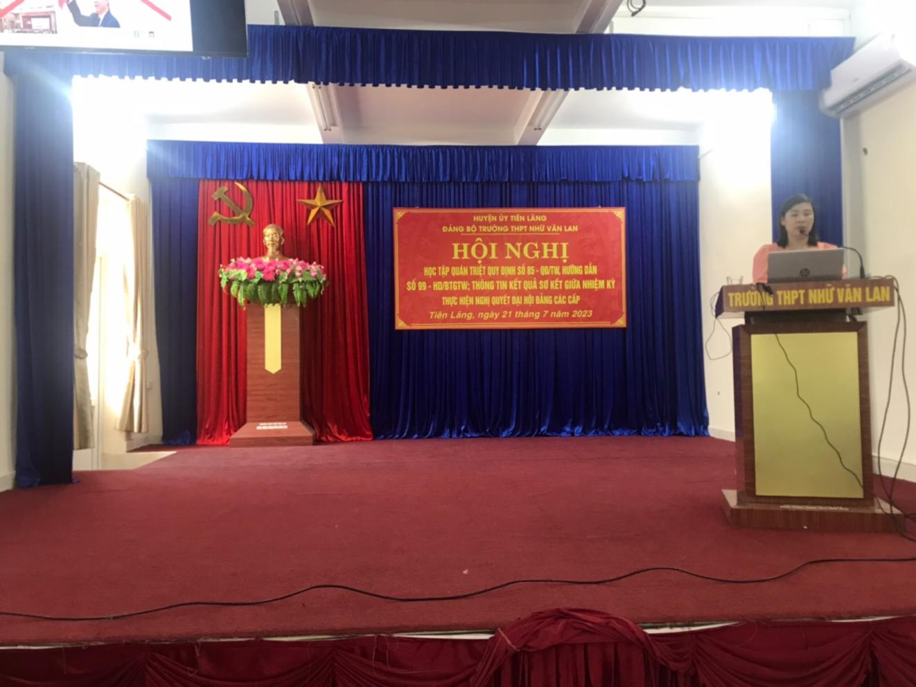
Đc Nguyễn Thị Hoài- Phó TB Thường trực Ban Tuyên giáo HU Tiên Lãng phổ biến nội dung QĐ 85, HD 99
Theo đó, Quy định 85 có 5 nội dung cơ bản các cấp ủy, tổ chức đảng cần triển khai thực hiện; 6 nội dung cơ bản về trách nhiệm của cán bộ, đảng viên và 3 hành vi vi phạm mà cán bộ, đảng viên cần tránh…
Hội nghị đã góp phần nâng cao sức “đề kháng” cho cán bộ, đảng viên trước âm mưu, thủ đoạn thực hiện chiến lược “diễn biến hòa bình” của các thế lực thù địch; ngăn chặn, xử lý kịp thời hành vi đăng tải tin giả, thông tin sai sự thật, những biểu hiện “tự diễn biến”, “tự chuyển hóa” trong nội bộ; xây dựng những chuẩn mực văn hóa, văn minh trong ứng xử, tranh luận, phản biện trên không gian mạng; Nâng cao ý thức trách nhiệm của cán bộ, đảng viên, giáo viên trong việc sử dụng các trang thông tin điện tử cá nhân trên Internet, mạng xã hội như một kênh quan trọng để tuyên truyền, phổ biến chủ trương, đường lối của Đảng, chính sách pháp luật của Nhà nước, đấu tranh phản bác các thông tin xấu độc, các quan điểm sai trái thù địch.

Đảng ủy trường THPT Nhữ Văn Lan

